产品结构设计准则--壁厚篇

基本设计守则
壁厚的大小取决於产品需要承受的外力、是否作为其他零件的支撑、承接柱位的数量、伸出部份的多少以及选用的塑胶材料而定。一般的热塑性塑料壁厚设计应以4mm为限。从经济角度来看，过厚的产品不但增加物料成本，延长生产周期”冷却时间〔，增加生产成本。从产品设计角度来看，过厚的产品增加引致产生空穴”气孔〔的可能性，大大削弱产品的刚性及强度。
最理想的壁厚分布无疑是切面在任何一个地方都是均一的厚度，但为满足功能上的需求以致壁厚有所改变总是无可避免的。在此情形，由厚胶料的地方过渡到薄胶料的地方应尽可能顺滑。太突然的壁厚过渡转变会导致因冷却速度不同和产生乱流而造成尺寸不稳定和表面问题。
对一般热塑性塑料来说，当收缩率”Shrinkage Factor〔低於0.01mm/mm时，产品可容许厚度的改变达 ；但当收缩率高於0.01mm/mm时，产品壁厚的改变则不应超过 。对一般热固性塑料来说，太薄的产品厚度往往引致操作时产品过热，形成废件。此外，纤维填充的热固性塑料於过薄的位置往往形成不够填充物的情况发生。不过，一些容易流动的热固性塑料如环氧树脂”Epoxies〔等，如厚薄均匀，最低的厚度可达0.25mm。
此外，采用固化成型的生产方法时，流道、浇口和部件的设计应使塑料由厚胶料的地方流向薄胶料的地方。这样使模腔内有适当的压力以减少在厚胶料的地方出现缩水及避免模腔不能完全充填的现象。若塑料的流动方向是从薄胶料的地方流向厚胶料的地方，则应采用结构性发泡的生产方法来减低模腔压力。
平面准则
在大部份热融过程操作，包括挤压和固化成型，均一的壁厚是非常的重要的。厚胶的地方比旁边薄胶的地方冷却得比较慢，并且在相接的地方表面在浇口凝固後出现收缩痕。更甚者引致产生缩水印、热内应力、挠曲部份歪曲、颜色不同或不同透明度。若厚胶的地方渐变成薄胶的是无可避免的话，应尽量设计成渐次的改变，并且在不超过壁厚3:1的比例下。下图可供叁考。

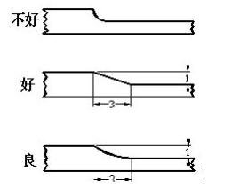
转角准则
壁厚均一的要诀在转角的地方也同样需要，以免冷却时间不一致。冷却时间长的地方就会有收缩现象，因而发生部件变形和挠曲。此外，尖锐的圆角位通常会导致部件有缺陷及应力集中，尖角的位置亦常在电镀过程後引起不希望的物料聚积。集中应力的地方会在受负载或撞击的时候破裂。较大的圆角提供了这种缺点的解决方法，不但减低应力集中的因素，且令流动的塑料流得更畅顺和成品脱模时更容易。下图可供叁考之用。

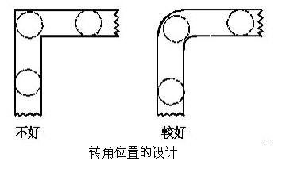
转角位的设计准则亦适用於悬梁式扣位。因这种扣紧方式是需要将悬梁臂弯曲嵌入，转角位置的设计图说明如果转角弧位R太小时会引致其应力集中系数(Stress Concentration Factor)过大，因此，产品弯曲时容易折断，弧位R太大的话则容易出现收缩纹和空洞。因此，圆弧位和壁厚是有一定的比例。一般介乎0.2至0.6之间，理想数值是在0.5左右。

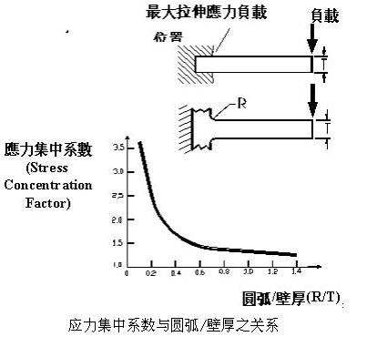
壁厚限制
不同的塑胶物料有不同的流动性。胶位过厚的地方会有收缩现象，胶位过薄的地方塑料不易流过。以下是一些建议的胶料厚度可供叁考。
热塑性塑料的胶厚设计叁考表
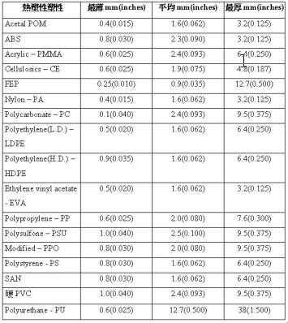
热固性塑料的胶厚设计叁考
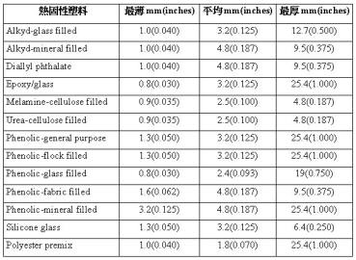
其实大部份厚胶的设计可从使用加强筋及改变横切面形状取缔之。除了可减省物料以致减省生产成本外，取缔後的设计更可保留和原来设计相若的刚性、强度及功用。下图的金属齿轮如改成使用塑胶物料，更改後的设计理应如图一般。此塑胶齿轮设计相对原来金属的设计不但减省材料，消取因厚薄不均引致的内应力增加及齿冠部份收缩引致整体齿轮变形的情况发生。

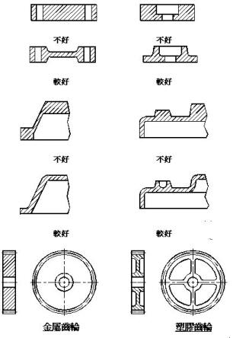
不同材料的设计要点
ABS
a) 壁厚
壁厚是产品设计最先被考虑，一般用於注塑成型的会在1.5 mm (0.06 in) 至4.5 mm (0.18 in)。 壁厚比这范围小的用於塑料流程短和细小部件。典型的壁厚约在2.5mm (0.1 in)左右。一般来说，部件愈大壁厚愈厚，这可增强部件强度和塑料充填。壁厚在3.8mm (0.15 in) 至6.4mm (0.25 in)范围是可使用结构性发泡。
b) 圆角
建议的最小圆角半径是胶料厚度的25%，最适当的半径 胶料厚比例在60%。轻微的增加半径就能明显的减低应力。
PC
a) 壁厚
壁厚大部份是由负载要求 内应力 几何形状 外型 塑料流量 可注塑性和经济性来决定。PC的建议最大壁厚为9.5mm (0.375 in)。若要效果好，则壁厚应不过3.1mm (0.125 in)。在一些需要将壁厚增加使强度加强时，肋骨和一些补强结构可提供相同结果。PC大部份应用的最小壁厚在0.75 mm(0.03 in)左右，再薄一些的地方是要取决於部件的几何和大小。短的塑料流程是可以达到0.3 mm (0.012 in) 壁厚。
壁厚由厚的过渡到薄的地方是要尽量使其畅顺。所有情况塑料是从最厚的地方进入模腔内，以避免缩水和内应力。
均一的壁厚是要很重要的。不论在平面转角位也是要达到这种要求，可减少成型後的变型问题。
LCP
a) 壁厚
由於液晶共聚物在高剪切情况下有高流动性，所以壁厚会比其它的塑料薄。最薄可达0.4mm，一般厚度在1.5mm左右。
PS
a) 壁厚
一般的设计胶料的厚度应不超过4mm ，太厚的话会导致延长了生产周期。因需要更长的冷却时间，且塑料收缩时有中空的现象，并减低部件的物理性质。均一的壁厚在设计上是最理想的，但有需要将厚度转变时，就要将过渡区内的应力集中除去。 如收缩率在0.01以下则壁厚的转变可有 的变化。若收缩率在0.01以上则应只有 的改变。

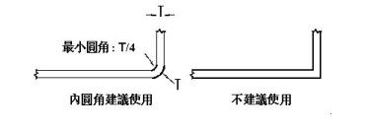
b) 圆角
在设计上直角是要避免。直角的地方有如一个节点，会引致应力集中使抗撞击强度降低。圆角的半径应为壁厚的25%至75%，一般建议在50%左右。
PA
a) 壁厚
尼龙的塑胶零件设计应采用结构所需要的最小厚度。这种厚度可使材料得到最经济的使用。壁厚尽量能一致以消除成型後变型。若壁厚由厚过渡至薄胶料则需要采用渐次变薄的方式。
b) 圆角
建议圆角R值最少0.5mm (0.02 in)，此一圆角一般佳可接受，在有可能的范围，尽量使用较大的R值。因应力集中因素数值因为R/T之比例由0.1增至0.6而减少了50% ，即由3减至1.5 。而最佳的圆角是为R/T在0.6之间。
PSU
a) 壁厚
常用於大型和长流距的壁厚最小要在2.3mm (0.09in)。细小的部件可以最小要有0.8 mm (0.03in) 而流距应不可超过76.2 mm (3 in)
PBT
a) 壁厚
壁厚是产品成本的一个因素。薄的壁厚要视乎每种塑料特性而定。设计之前宜先了解所使用塑料的流动长度限制来决定壁厚。负载要求时常是决定壁厚的，而其它的如内应力，部件几何形状，不均一化和外形等。典型的壁厚介乎在0.76mm至3.2mm (0.03至0.125in)。 壁厚要求均一，若有厚薄胶料的地方，以比例3:1的锥巴渐次由厚的地方过渡至薄的地方。
b) 圆角
转角出现尖角所导致部件的破坏最常见的现象，增加圆角是加强塑胶部件结构的方法之一。若将应力减少5% (由3减至1.5) 则圆角与壁厚的比例由0.1增加至0.6。而0.6是建议的最理想表现。

